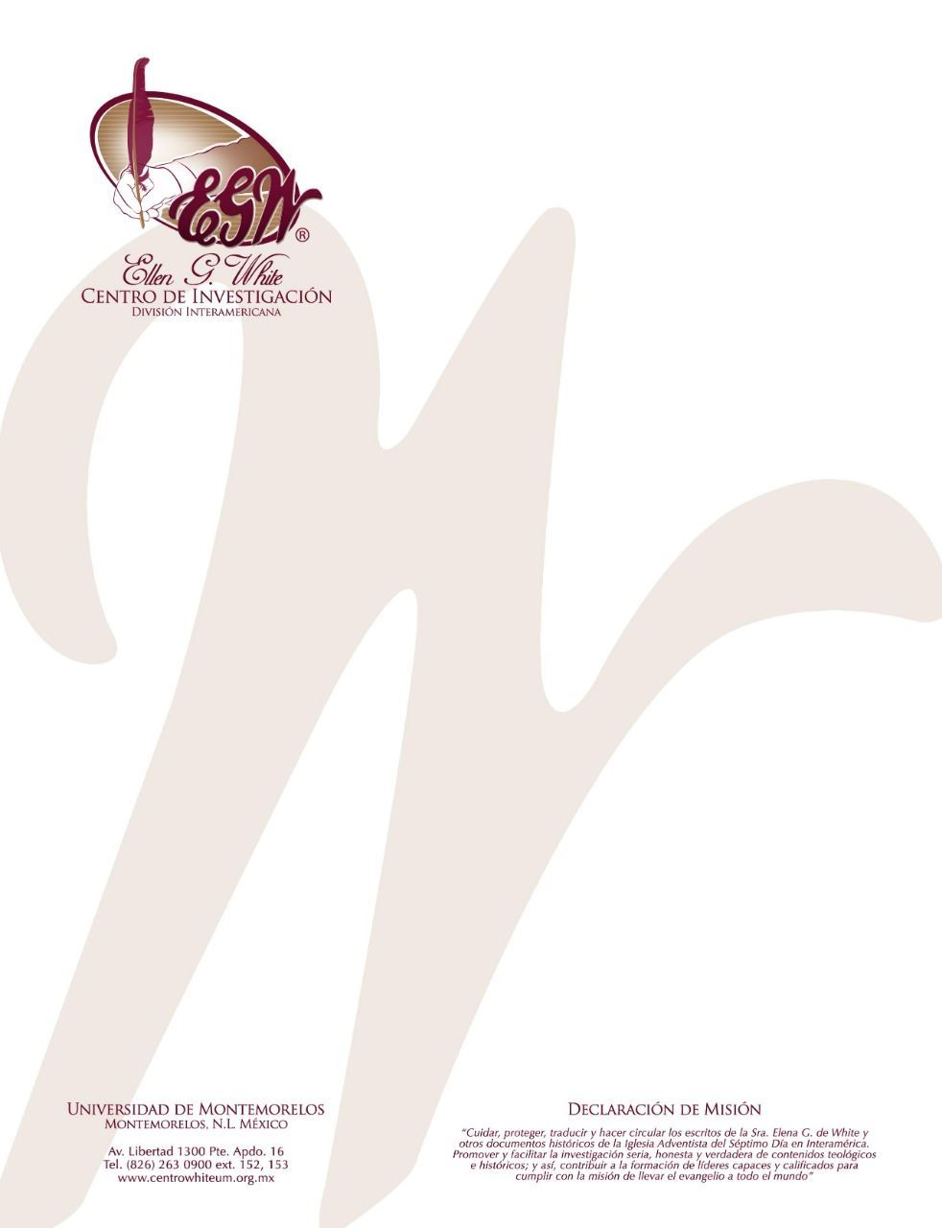

Pregunta 98
(101 Preguntas acerca de Ellen White y sus Escritos, por William Fagal, pág. 218)

¿Ellen White era descendiente de raza mixta?

Estaba teniendo una plática con algunos amigos acerca de los escritos de la Sra. White, y un hombre dijo: “¿Sabías que Elena White era de una etnia mixta?” Algunos otros dijeron: seguro, era blanca y de color, y muchos en el grupo estuvieron de acuerdo. Yo nunca había escuchado esto antes, así que tengo curiosidad, y me di cuenta de que si alguien podría saber, sería alguien del Centro White. ¿Es esto cierto, y si lo es, existe alguna documentación histórica?

La pregunta que has realizado ha circulado por mucho tiempo, principalmente, creo yo, porque ciertas fotografías de Elena G. de White la muestran con facciones que se asemejan a aquellas de las personas de ascendencia africana. Y, de hecho, hasta cierto punto un trasfondo así puede resultar ser cierto para ella. Pero por ahora, nadie ha sido capaz de demostrar un componente afroamericano o nativo americano en sus ancestros.
El Pastor Charles Dudley ha estado trabajando diligentemente en esto. Él encuentra a personas con una herencia mixta que aportan varias versiones respecto al nombre Gould (el apellido de soltera de la madre de Elena White, y también el segundo nombre de Elena White) viviendo en Delaware, New Jersey, y en algunos otros lugares, si recuerdo correctamente. Pero no ha sido capaz de mostrar un enlace de sangre entre Elena White y ellos. Aunque él permanece convencido de que ellos son los “primos” de Elena G. de White, el lazo genealógico debe demostrarse aún.
Para un reporte de la última investigación y la conclusión por el Centro White, ver la declaración titulada “The Genealogy of Ellen G. White –an Update,” disponible en el sitio de internet del Centro White.

